Финская виза
Запись в консульство Финляндии!
Запись в финское консульство!!!
Нужно записаться в финское консульство? Мы запишем вас! Стоимость записи в консульство + годовая страховка на 30 дней всего 900 рублей, при страховке на 10 дней 600 рублей включая запись.
консульский сбор составит 35 евро, при записи в финское консульство не нужно платить доп. 25 евро, как на Марата в Визовом центре и не нужно стоять в очередях.
Для семьи из четырех человек при записи в консульство Финляндии хорошая экономия 100 евро ≈ 7600 рублей
Готовую запись на прием в финское консульство Вы получаете на второй-третий день после Вашего звонка к нам, на удобную для Вас дату и время! Запись консульством Финляндии производится строго на 30 дней вперед. С 14 сентября 2015 года дактилоскопия обязательна для всех с 12 лет по этому личная подача неизбежна, консульство принимает с 9-00 до 16-00 в будние дни, кроме выходных.
Мы оформим все необходимые документы:
✓ Анкета – бесплатно, мы знаем все тонкости и особенности ее заполнения
✓ Страховка на Ваш выбор от надежного лидера страхового рынка аккредитованной компании «Росгосстрах» 10 дней 300 рублей
✓ Фото 130 рублей от профессионального фотографа в отличном качестве!
наш офис удобно расположился у финского консульства, Вам не придется ни куда далеко ходить!
При выборе страховой компании помните оформление страхового полиса это не формальность, а важная гарантия спокойных путешествий, не гонитесь за малоизвестными страховыми компаниями, ведь в случае наступления страхового случая, напоминаем 1 сутки в стационарной клиника в Финляндии в среднем обходятся в 800 евро и если вы не будете располагать надежным страховым покрытием, то платить придется лично, в случае неуплаты может быть отказ в шенгенской визе.
Финская виза шенген на 2 года!
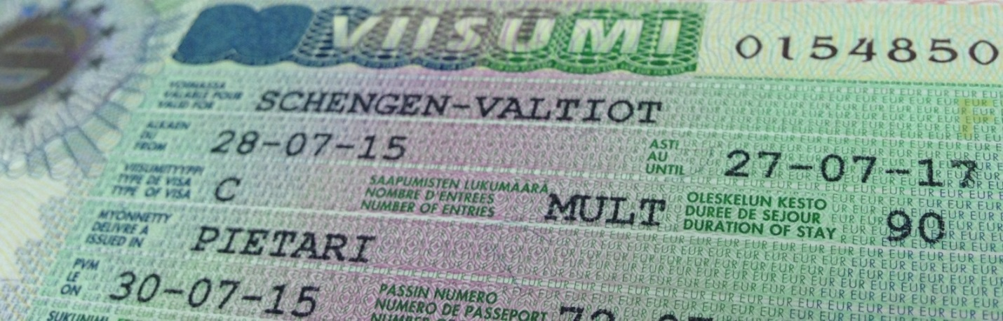
Необходимые документы для финской визы:
- Загранпаспорт ( + старый загранпаспорт, если есть)
- 1 Фотография 36х47 мм – светло-серый фон. Сфотографироваться можно у нас в офисе.
- Паспорт РФ, для копии
Детям:
- копия свидетельства о рождении (при оформлении визы несовершеннолетним детям), при смене ФИО родителями после рождения ребенка документы подтверждающие смену
- копия действующей визы либо нотариальное согласие на выезд в Финляндию и другие страны шенгена (от родителей, которые не подают документы вместе с ребенком), дата начала действия согласия должна быть со дня оформления согласия, согласия старше полугода не принимаются консульством

